’s-Hertogenbosch
Schaarhuisstraat 14

Kadastraal : ’s-Hertogenbosch, L-0522  Monumentnr. : SOM0665  Huidige functie : r.k. kerk | Bouwjaar : 1955-1956  Architect : P. en H. de Graaf  Oorspr.functie : r.k. kerk

Verbouwingen :
Archief : Gemeente ’s-Hertogenbosch, afdeling BAM
Datum document: 13-05-2009

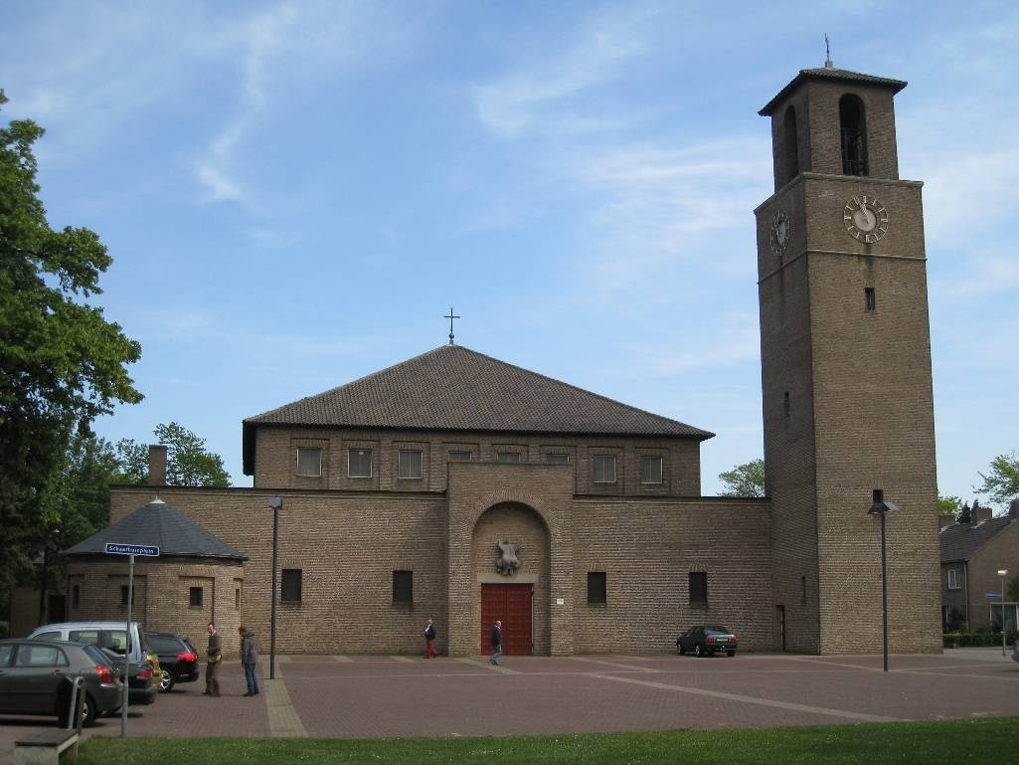

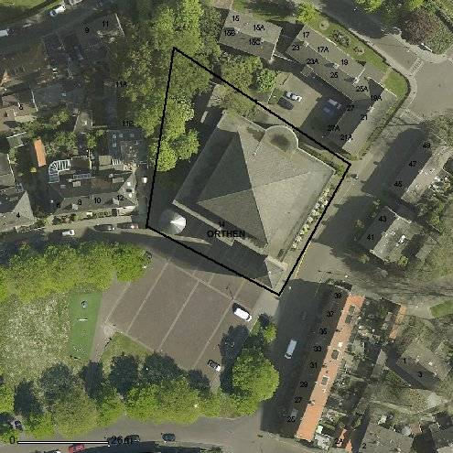

globale aanduiding van het perceel
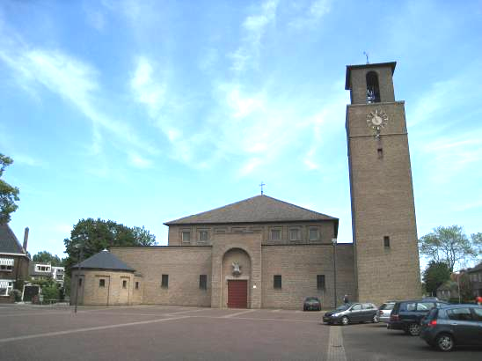

Context

(Bouw)historie:
Het gaat hier om de San Salvatorkerk aan het Schaarhuisplein (met de hierlangs lopende Schaarhuisstraat) in de wijk Orthen. Van deze vroegere buurtschap dateert de oudste vermelding uit 815 toen er van de Villa Orthen melding werd gemaakt. Orthen heeft een hogere ouderdom dan Den Bosch en lange tijd viel deze stad onder de parochie Orthen, met als hoofdkerk de Sint Salvator. Alhoewel de oude buurtschap in de gemeente ’s-Hertogenbosch opging neemt Orthen nog altijd een bijzondere positie in binnen het gemeentebestuur.
Het Schaarhuisplein verwijst naar het vroegere schaar- of gemeinthuis waar onder meer vergaderd werd over de gemeint of pacht. Aan het Schaarhuisplein werd het vee geschaard ofwel verzameld. Het schaarhuis, waar ook een brandwacht en een politiepost waren gevestigd, is in 1993 gesloopt.

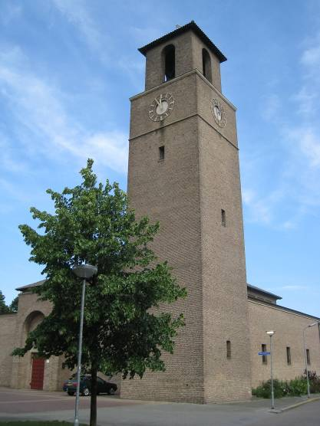
De huidige San Salvatorkerk is de opvolger van een lange reeks van kerken die Orthen in de loop van de tijd heeft gekend en die in hoofdzaak aan de westzijde van de Orthenseweg (Orthen) stonden. Door de bouw van de huidige kerk is de kern van Orthen ten oosten van de weg komen te liggen.

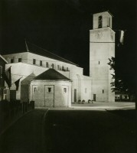
In de schijnwerpers gezette kerk op de dag van de consecratie, 1 juli 1956 (Beeldbank ‘s-Hertogenbosch).

De kerk verving de uit 1887 daterende Sint Lambertuskerk die werd gebouwd tijdens het pastoraat van de bekende priester en historicus L.H.C. Schutjes. Het was pastoor J. Schouten die in 1955-1956 de huidige kerk bouwde en welke onder het vroegere patrocinium van San Salvator kwam te staan.

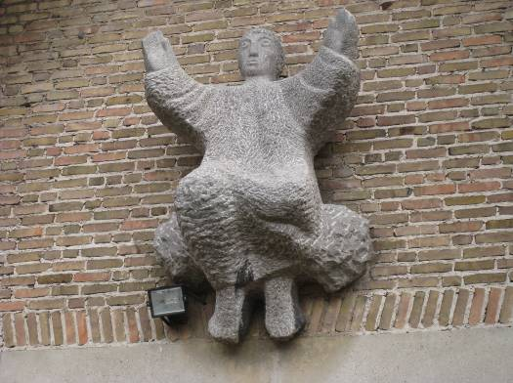

De Bossche architect Paul de Graaf leverde het ontwerp. Deze architect – vaak in één adem genoemd met H.P.F. de Graaf – leverde in Den Bosch ook het ontwerp voor een KNVB-kantoor met bovenwoning aan de Aartshertogenlaan (circa 1965) en het GGD-gebouw aan de Sint Teunislaan 11/ Eekbrouwersweg (1975). Als lid van een architectengroep was hij rond 1972 betrokken bij het ontwerp van een winkelcentrum in Den Bosch-Noord.

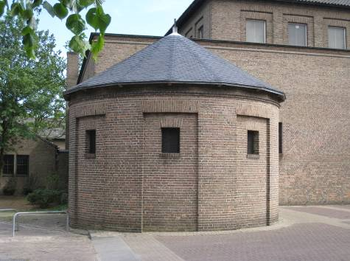

Uit het ontwerp van de San Salvatorkerk blijkt sterk hoe invloedrijk de cursussen Kerkelijke Architectuur waren zoals die vanaf 1946 in Den Bosch werden gegeven. Ook Paul de Graaf moet er aan deel hebben genomen of er zich op zijn minst door de vakliteratuur en contacten met vakbroeders van op de hoogte hebben gesteld. Het hanteren van de vroegchristelijke en romaanse kerkenbouw als een primaire inspiratiebron voor nieuw te bouwen kerken – een basisgegeven bij de door de broers Nico en Dom Hans van der Laan geleide cursussen – vormde ook bij het ontwerp van de kerk aan het Schaarhuisplein
de leidraad.

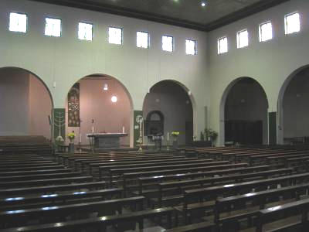

De Graaf schiep hier een centraalbouw in de vorm van een zaalkerk met omlopende gaanderijen. Slechts door de centraal gelegen hoofdingang en de absiswand achter het altaar is er sprake van een lengterichting. De nadruk ligt juist op de ‘pleingedachte’ van de kerkzaal, met een welhaast temidden van de parochiegemeenschap gesitueerd altaar. Het lagere niveau van de kerkzaal ten opzichte van de gaanderijen versterkt de pleingedachte.
De nagenoeg vrijstaande klokkentoren is een directe verwijzing naar de campaniles van de middeleeuwse kerkenbouw in Italië. Verder valt de door een klein verbindingslid met de hoofdmassa verbonden doopkapel op. Mede door de cirkelvormige opzet is ook hier de invloed te zien van de vroegchristelijke kerkenbouw.

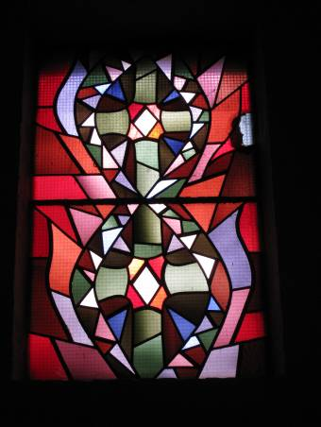

De kerk is onder meer voorzien van kleurige glas-in-loodramen en een plafondschildering van de hand van de bekende kunstenaar Marius de Leeuw (1915-2000). De Leeuw is vooral bekend van zijn glas-in-loodwerken, wandschilderingen en mozaïeken. Hij maakte evenwel ook schilderijen, tekeningen, gouaches enz. Zijn opleiding genoot hij behalve in Den Bosch aan de kunstacademies van Rotterdam en Amsterdam. Op laatstgenoemde academie was hij een leerling van Heinrich Campendonk die van grote betekenis is geweest voor de naoorlogse monumentale kunst. Werk van De Leeuw bevindt zich in Den Bosch ook in het Sint Janslyceum en in de kathedraal.
Tenslotte, bij de totstandkoming van de San Salvatorkerk staken de parochianen letterlijk een hand uit. Zo is de plafondschildering van De Leeuw – voorstellende een kruismotief en de vier evangelistensymbolen – door de parochianen ingekleurd.

Ligging:
Het kerkgebouw bevindt zich aan de noordzijde van de Schaarhuisstraat die direct langs het ten zuiden hiervan gelegen gelijknamige plein loopt. Hier is de kerk op de hoek van de langs de oostzijde van het plein gelegen Sint Rochusstraat gesitueerd. De kerk is met de voorgevel op het plein gericht (dus op het noorden in plaats van het oosten georiënteerd). Langs de verschillende zijden van het Schaarhuisplein bevindt zich in hoofdzaak vooroorlogse woonbebouwing (interbellum).

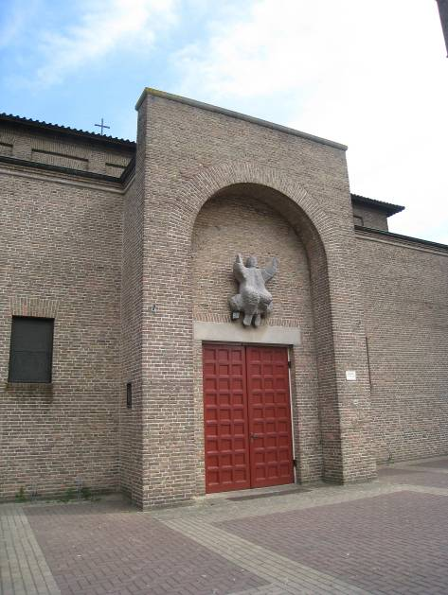

Beschrijving

Algemeen (hoofdvorm, kap):
De kerk is opgezet als een zaalkerk op een vierkante plattegrond en met een deels vrijstaande klokkentoren. Het vierkante schip ofwel de kerkzaal is gevat onder een tentdak dat is gedekt met gesmoorde Oudhollandse pannen. In de top bevindt zich een smeedijzeren kruis. Rondom dit schip bevinden zich ononderbroken doorlopende gaanderijen onder platte daken (kerkomgang). Deze omgang is minder hoog doorgestoken dan het schip. Op de zuidoostelijke hoek sluit een hoge klokkentoren aan. De toren heeft een lantaarnachtige bekroning onder een tentdak met dekking als genoemd en in de top een windhaan. De tentdaken hebben een tamelijk brede overstek. Op de zuidwestelijke hoek van het gebouw sluit een via een verbindingslid bereikbare doopkapel aan. Deze is cirkelvormig en heeft een veelzijdig tentdak met leien in maasdekking. De gevels van het gebouw zijn gemetseld in rosebruine baksteen in een wild verband en met vrij grove voegen. Langs de bovenzijde van de gaanderijen bevinden zich sierlijsten die deels in beton en deels in baksteen zijn uitgevoerd. De doopkapel wordt op een vergelijkbare manier beëindigd maar hier zijn de lijsten geheel in baksteen uitgevoerd. De vensters van het schip liggen binnen gevelcasementen met een licht getoogde strek. Ook de vensters zelf, zowel van het schip als van de gaanderijen worden door een strek beëindigd. Ze hebben bakstenen lekdorpels. De ingangen zijn voorzien van hardstenen onderdorpels en dito neuten.

Voorgevel:
Aan de voorzijde (zuidkant) wordt het kerkgebouw bepaald door de opeenvolging van een doopkapel (zuidwestelijke hoek), een narthex-achtige portaaluitbouw (midden) en de hoge klokkentoren (zuidoostelijke hoek). Deze bouwdelen zijn gerangschikt langs de hier gelegen gaanderij die aan weerskanten van genoemd portaal telkens twee kerkvensters bevat. Het portaal vormt een risaliet dat is doorgestoken boven de daklijst van de gaanderij en dat rechtlijnig wordt beëindigd. Een in het portaal gelegen gevelnis met rondboog omvat de ingangspartij die is voorzien van een betonnen latei en welke een dubbele deur bevat. Net als bij de nog te noemen zij-ingangen zijn de deuren verlevendigd met een uit vierkante panelen bestaand veld. Boven de latei verheft zich een natuurstenen beeld van de Christus Salvator (Theo Reusing).

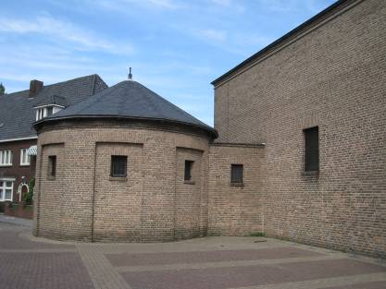

De cirkelvormige doopkapel ontvangt daglicht via kleine vensters die net als langs het kerkschip zijn gevat binnen gevelcasementen met een strek.
Aan de westzijde van de toren bevindt zich een ingang. Verder heeft het torenlichaam slechts enkele kleine vensters. De bovenste geleding wordt afgebakend door een cordonlijst, waarboven zich de torenuurwerken bevinden. In de lantaarn bevindt zich aan iedere zijde een galmgat met rondboog.
De boven de kerkomgang zichtbare voorzijde van het kerkschip bevat acht vensters.

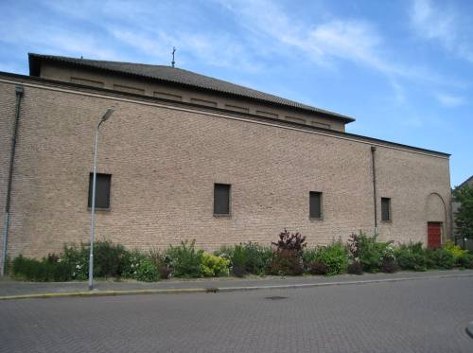

Zijgevels:
Aan de rechterzijde (oostkant) heeft de kerkomgang vier vensters als aan de voorkant. Uiterst links en rechts bevindt zich hier een in een ondiepe gevelnis met rondboog opgenomen ingangspartij. Deze is vergelijkbaar als aan de voorkant maar nu zonder een betonnen latei. Net als aan de voorzijde is het kerkschip voorzien van acht vensters.

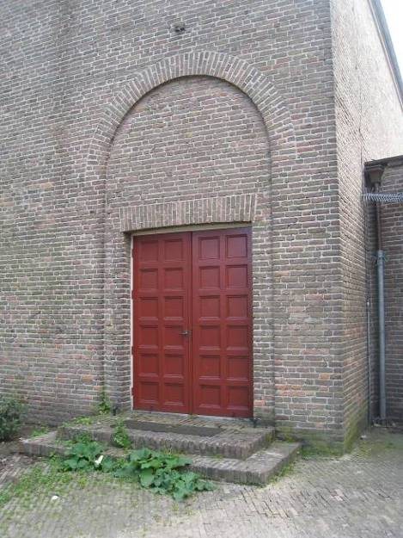

Dit laatste geldt bovendien voor de linker zijde van de kerk (westkant). Hier sluit op de kerkomgang een ruime sacristie aan. Deze uitbouw heeft een zadeldak met dekking als genoemd. De sacristie ontvangt daglicht via deels gekoppelde vensters. Uiterst rechts van de sacristie is de kerk bereikbaar via een ingang als aan de oostkant van het gebouw.

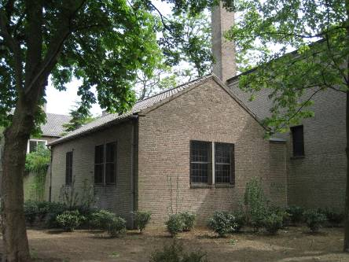

Achtergevel:
Aan de achterkant (noordzijde) valt de halfronde absisuitbouw op. Deze markeert de altaarruimte en heeft een plat dak. Aan weerskanten van de absis is de noordgevel blind.

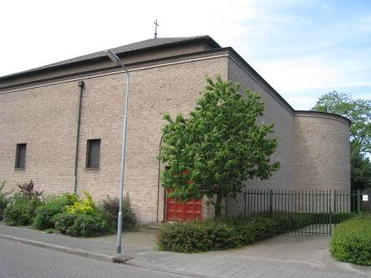

Ruimtelijke indeling:
De kerk bestaat uit een ongedeelde en ruime kerkzaal, omgeven door gaanderijen. Vanuit het schip zijn deze telkens via drie rondboogdoorgangen bereikbaar. Tochtportalen bieden vanuit de diverse ingangen toegang tot het gebouw. Een smal verbindingslid verbindt de zuidelijke gaanderij met de doopkapel. Verder is er vanuit de westelijke gaanderij een doorgang naar de sacristie.

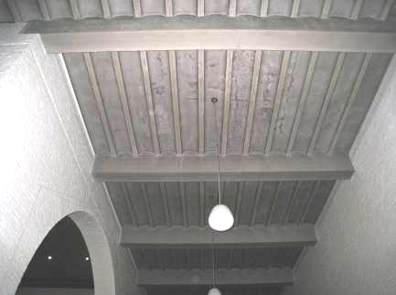
Constructies:
Er is geen nadere documentatie voorhanden. Er zal zijn uitgegaan van een betonnen fundament. In de gaanderijen bevinden zich in het zicht liggende betonnen troggewelven met dito moerbalken. Houten plafonds in de kerkzaal en in de doopkapel.

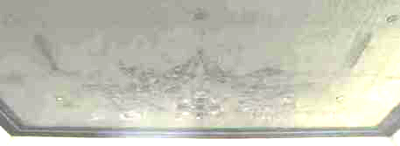

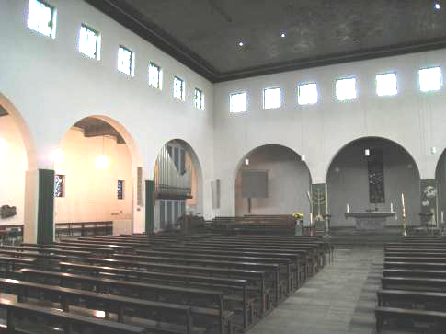

Interieurelementen:
De wanden van de kerkzaal en gaanderijen zijn in metselwerk uitgevoerd en witgekeimd. Van de kolommen waaruit de scheibogen voortkomen is de schacht iets breder dan de aanzet van de bogen. De vloer van het schip ligt enige treden lager dan die van de gaanderijen. Alle vloeren zijn in leisteen betegeld. De treden bestaan uit hardsteen. In het priesterkoor zijn de tegels in iets donkerder leisteen uitgevoerd. In de binnendoorgangen bevinden zich houten paneeldeuren als hierboven genoemd in de hoofd- en zij-ingangen. Het metselwerk van de wanden bevat overgeschilderde wijdingskruizen die waarschijnlijk in natuursteen zijn uitgevoerd.

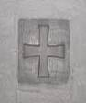

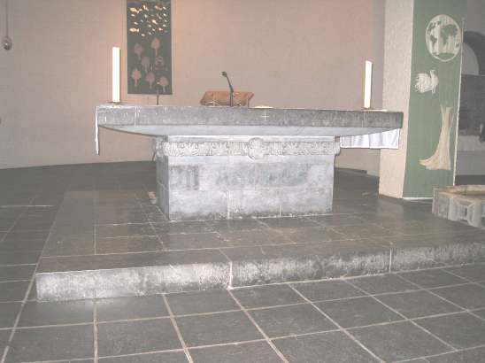

Tot de nagelvaste onderdelen behoren onder meer het plafond van de kerkzaal met daarop een polychrome schildering: een kruismotief met de evangelistensymbolen (Marius de Leeuw). Polychroom glas-in-lood in de kerkvensters, met abstracte motieven (Marius de Leeuw). Tabernakelomlijsting in mozaïek, met bijbehorende mozaïekvloer en een houten baldakijn (Marius de Leeuw). Het tabernakel zelf is door H. van den Thillart. Hardstenen celebratie-altaar met reliëfs (ontw. P. de Graaf, uitv. Theo Reusing). Hardstenen Jozefbeeld met gebosseerde afwerking (Theo Reusing).
Hardstenen doopvont met bronzen deksel. Houten tochtportalen en dito kerkbanken, in donkerbruin gebeitste kleurstelling. In de sacristie bevindt zich een hardstenen wandfontein met tekst: REINIG/ MIJ HEER/ OM U TE/ DIENEN/. In de sacristie-vensters bevindt zich eenvoudig glas-in-lood. Het interieur is mede beschermd voor zover het monumentale waarden omvat.

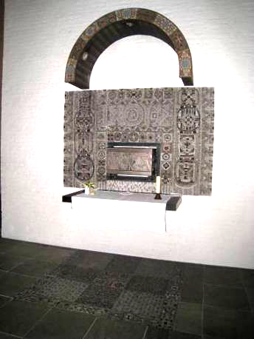

Erf, bijgebouwen, diversen:
Met uitzondering van het voorterrein wordt de kerk omzoomd door groenstroken.

Literatuur/bronnen:
De Graaf, H. & P., De San Salvatorkerk Den Bosch, in: Bouwkundig Weekblad, 1960, jrg. 78, nr. 11, p. 242-243
Grotens-Kos, M.B., Beeldhouwkunst in de open lucht in ’s-Hertogenbosch (doctoraal scriptie Katholieke Universiteit Nijmegen 1988
Olv Klijn (FABRIC) e.a., 10 x Den Bosch. Tien perspectieven op een middelgrote stad, Rotterdam 2008
Raukema, A.M. & Meulesteen, R. (red.), Brabant bouwt in baksteen. Na-oorlogse architectuur in Noord-Brabant 1945-1970, Den Bosch 1993 (tentoonstellingscatalogus 1993-1994)
Schutjes, L.H.C., Geschiedenis van het bisdom ’s Hertogenbosch (deel V), St.-Michielsgestel 1876
Verhees, E. & Vos, A., Historische atlas van ’s-Hertogenbosch. De ruimtelijke ontwikkeling van een vestingstad, Amsterdam 2005
Wetselaar, L., Van Sint Salvator tot San Salvator. Een kerkgeschiedenis. De kerken van Orthen door de eeuwen heen, Nijmegen 2003 (doctoraal scriptie?)

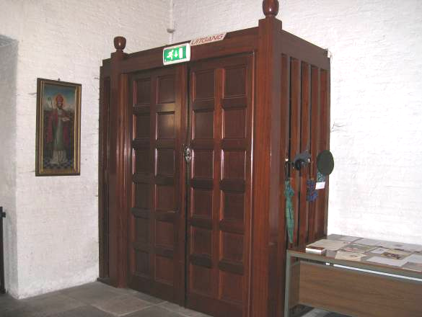

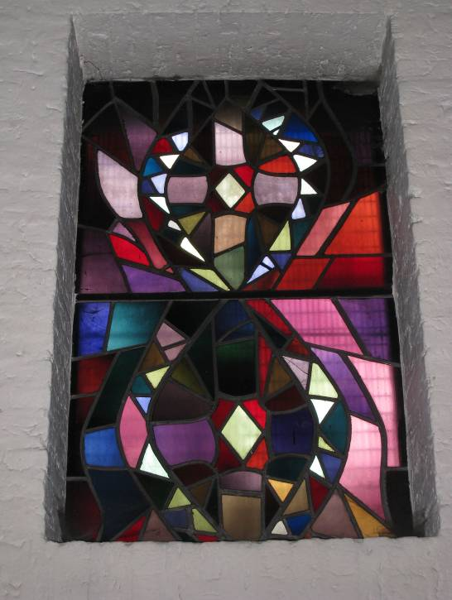
Motivering voor plaatsing op de gemeentelijke monumentenlijst

1. Architectonische en stedenbouwkundige waarden
De San Salvatorkerk aan de Schaarhuisstraat 14 heeft stedenbouwkundige waarde vanwege de samenhang met de historische gebouwde omgeving. Het bouwwerk maakt deel uit van de gevarieerde bebouwing rondom het Schaarhuisplein in de wijk Orthen. Hier vormt de als een centraalbouw opgezette kerk vanuit verschillende standpunten een markante blikvanger met een belangrijke oriënterende functie. Vooral door de hoge klokkentoren neemt het object al op grote afstand een beeldbepalende positie in, als een wezenlijk onderdeel van het stadssilhouet in het noordelijke deel van ’s-Hertogenbosch. Door de opzet als een zaalkerk met een uitkragende doopkapel,een narthex-achtige portaaluitbouw en een nagenoeg vrijstaande toren vormt de San Salvatorkerk een waardevol en harmonieus architectonisch ensemble.

2. Bouw- en/of kunsthistorische waarden
De in 1955-1956 door de Bossche architecten P. en H. de Graaf gebouwde kerk heeft architectuurhistorische waarde als een goed en gaaf bewaard gebleven voorbeeld van kerkelijke architectuur uit de eerste decennia na de oorlog. In deze betekenis weerspiegelt het gebouw op een zeer goed herkenbare manier de ideeën over kerkenbouw zoals die tijdens de cursussen Kerkelijke Architectuur door de vooraanstaande architecten Hans en Nico van der Laan werden onderricht. Nog immer is te zien hoezeer de San Salvatorkerk door zijn opzet en vormgeving verwijst naar de vroegchristelijke kerkenbouw die in de naoorlogse ontwikkelingen een belangrijke inspiratiebron vormde. Door de opzet met een alzijdige kerkzaal neemt het bouwwerk een bijzondere positie in temidden van de veelal met een langgerekt schip opgezette kerken uit de periode van de Wederopbouw. Van kunsthistorische betekenis zijn de diverse door vooraanstaande Brabantse kunstenaars gemaakte nagelvaste onderdelen zoals een plafondschildering en ramen van Marius de Leeuw en enkele beelden van Theo Reusing.

3. Cultuurhistorische waarden
Het bouwwerk heeft cultuurhistorische waarde als een markant voorbeeld van de naoorlogse kerkenbouw in de gemeente ’s-Hertogenbosch. Door de opzet als een aan de vroegchristelijke kerkenbouw verwante zaalkerk met een nagenoeg vrijstaande doopkapel en klokkentoren weerspiegelt zich het katholieke élan zoals zich dat in de eerste decennia na de Tweede Wereldoorlog manifesteerde. Herbronning op de vroege ontwikkelingen in het Christendom speelde toen een belangrijke rol. Ook de nadruk op een centrale kerkzaal waarin de parochiegemeenschap zich rondom het altaar verenigt verwijst naar de ideeën van die tijd en illustreert het gedachtegoed vanwaaruit de Bossche School is voortgekomen. Als ‘de Salvatorkerk op Orthen’ legt het bouwwerk nog immer getuigenis af van de historische betekenis van deze vroegere buurtschap die in parochieel opzicht zelfs een oudere historie heeft dan ‘s-Hertogenbosch zelf. Voor menige (oud-)Orthenaar vormt de Salvatorkerk een belangrijk herkenningspunt, temeer omdat bij de totstandkoming letterlijk een hand werd uitgestoken door de parochianen.

Het object Schaarhuisstraat 14, bestaande uit de San Salvatorkerk uit 1955-1956 met diverse waardevolle nagelvaste onderdelen zoals een plafondschildering en glas-in-loodramen, is op basis van bovenstaande criteria beschermenswaardig als gemeentelijk monument in de gemeente ‘s-Hertogenbosch

